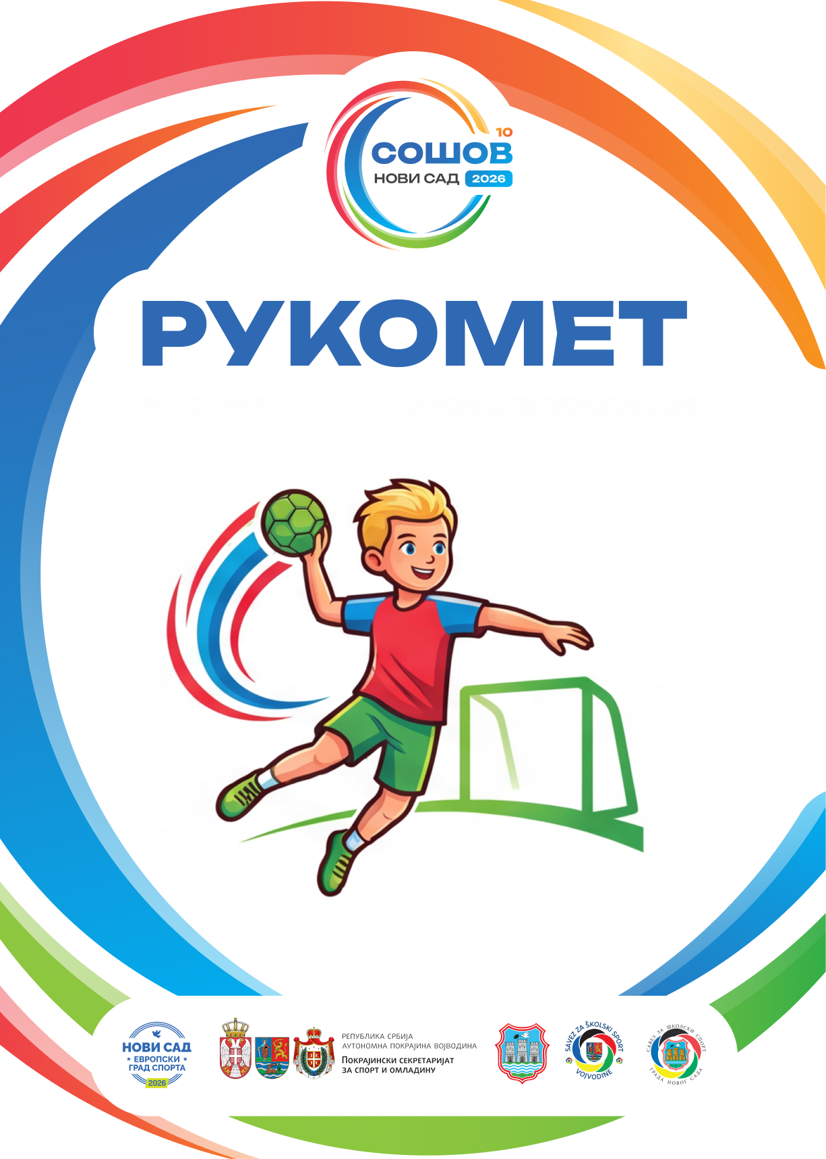

БИЛТЕН ТАКМИЧЕЊА

РУКОМЕТ
Средња школа – дечаци

Координатор Савеза за школски спорт Војводине: Иван Пантелић
Координатор Рукометног савеза Војводине: Борис Иван Мандић

ГРУПА А – СХ „СЛАНА БАРА“
ГРУПА Б - СХ „ФУТОГ“

ЖРЕБ
ГРУПА А | ГРУПА Б
А1- Техничка школа,  Зрењанин | Б1- Гимназија, Шид
А2- Средња техничка школа  „Михајло Пупин”, Кула | Б2- Техничка школа „Иван  Сарић”, Суботица
А3- Техничка школа „Михајло  Пупин”, Кикинда | Б3- Електротехничка школа  „Никола Тесла”, Панчево
А4- Гимназија „Жарко  Зрењанин”, Врбас | Б4- ЕТШ „Михајло Пупин”,  Нови Сад

ПРВИ ДАН ТАКМИЧЕЊА – СУБОТА 23.05.2026.
12:00 - Време доласка и пријава екипа на место такмичења
12:00-14:30 - Ручак за учеснике – у халама у којима се такмиче
14:00 - Почетак такмичења

ВРЕМЕ | КОЛО | ГРУПА А  СХ СЛАНА БАРА | ГРУПА Б  СХ ФУТОГ
14:30 | I | А1 - А4 | Б1 – Б4
15:30 | I | А2 - А3 | Б2 – Б3
16:30 | II | А4 - А3 | Б4 – Б3
17:30 | II | А1 - А2 | Б1 – Б2

18:30 – Организован превоз ка смештају
19:00-20:30 - Вечера у смештајним објектима
22:00 - Повечерје

ДРУГИ ДАН ТАКМИЧЕЊА
7:15-7:45 – Доручак у смештајном објекту
08:00 - Организован превоз до борилишта
09:00 - Почетак такмичења
12:00-14:30 Ланч пакети – у халама у којима се такмиче

ВРЕМЕ | КОЛО | ГРУПА А  СЦ „СЛАНА БАРА“ | ГРУПА Б  СЦ „ФУТОГ“
09:00 | III | А2 - А4 | Б2 – Б4
10:00 | III | А3 - А1 | Б3 – Б1

ОДМАХ ПО ЗАВРШЕТКУ ГРУПНЕ ФАЗЕ, ЕКИПЕ СЕ РАСПОРЕЂУЈУ ПО БОРИЛИШТИМА ГДЕ ОДИГРАВАЈУ УТАКМИЦЕ ЗА ПЛАСМАН ОД 1. ДО 8. МЕСТА

УТАКМИЦЕ ЗА КОНАЧАН ПЛАСМАН
ВРЕМЕ | СХ СЛАНА БАРА  (1.-4. место) | СХ ФУТОГ  (5.-8. место)
12,00 | 2А – 2Б | 4А – 4Б
13,00 | 1А – 1Б | 3А – 3Б

14:00 - Додела признања – велика сала СПЕНС-а
14:30 - Свечано затварање 10. СОШОВ-а

УЧЕСНИЦИ
Гимназија „Жарко Зрењанин“, Врбас
ЕТШ „Михајло Пупин“, Нови Сад
Гимназија, Шид
Средња техничка школа „Михајло Пупин“ , Кула
Техничка школа „Иван Сарић“, Суботица
Електротехничка школа „Никола Тесла“, Панчево
Техничка школа, Зрењанин
Техничка школа „Михајло Пупин“, Кикинда

Обавезна документација:
- Правилно попуњена и оверена спортска књижица.
- Оверена пријава такмичара и потписана од стране директора школе.
- Екипима на ноћењу потребне 3 пријаве (за такмичење, превоз и смештај)

НАПОМЕНА:
Сви учесници СОШОВ-а дужни су да се понашају у складу са правилима спортског и фер-плеј понашања. Свако неспортско понашање биће санкционисано у складу са пропозицијама такмичења и одлукама организатора. За понашање учесника одговоран је професор – овлашћено лице од стране школе.
За сву евентуалну материјалну штету коју проузрокују ученици током трајања манифестације, одговорност и трошкове сноси школа чији су ученици причинили штету.

РУКОМЕТ – ПРОПОЗИЦИЈЕ

Члан 1.
Систем такмичења, пропозиције и календар такмичења утврђује Управни одбор СОШОВ-а.
Првенство у рукомету се организује у оквиру Школских спортских такмичења.
Члан 2.
Првенство се организује за основне и средње школе и то у категоријама ученика и ученица.
Члан 3.
Екипу сачињава 12 ученика-ца. Чланови екипа морају имати једнообразну адекватну спортску опрему и није дозвољен наступ у дресовима клубова и репрезентација.
Члан 4.
Трајање утакмица се ограничава:
- у категорији ученика на 2 x 15 минута и ученица основних школа 2 x 10 минута,
- у категорији ученика на 2 x 20 минута и ученица средњих школа 2 x 15 минута,
У случају нерешеног резултата, у финалним утакмицама приступа се извођењу 5 слободних удараца (пенала, седмераца).
Дужина искључења у свим категоријама износи 1 минут.
Утакмице се могу играти на игралиштима са одговарајућом подлогом (паркет, асфалт, бетони пластична маса), димензија 40м х 20м.
Све утакмице играју се лоптама, које одговарају правилима игре, величине бр.2 основне школе и ученице средњих школа, док лоптама величине бр.3 играју ученици средњих школа.
Свака екипа је у обавези да понесе на такмичење своје лопте за загревање.
Члан 5.
Првенство у рукомету се организује у четири нивоа: школско (I ниво), општинско (II ниво), окружно (III ниво) и СОШОВ (IV ниво).
Члан 6.
Првопласирана екипа са општинског првенства стиче право учешћа на окружном првенству. Првопласирана екипа са окружног првенства стиче право учешћа на СОШОВ-у.
Екипе које изгубе у полуфиналу (у такмичењима до IV нивоа) играју утакмицу за треће место ради одређивања коначног пласмана уколико организатор има техничких услова. Уколико нема услова за одигравање утакмице за треће место, треће место осваја екипа која је поражена у полуфиналу од екипе која је победник на такмичењу.
Члан 7.
Утакмице на СОШОВ-у суде судије које делегира одговарајући рукометни савез у сарадњи са организатором такмичења. Судије су у обавези да на терен изађу у судијској опреми. На свим утакмицама се води важећи записник. Оригинални примерак се по завршеној утакмици доставља организатору такмичења.
Утакмица се региструје у корист противника са 10:0 у следећим случајевима:
- Ако екипа из неоправданих разлога није наступила;
- Ако екипа одбије да одигра утакмицу;
- Ако екипа наступи са чланом екипе који није правилно регистрован;
- Ако утакмица буде прекинута кривицом једне од екипа.
Члан 8.
На СОШОВ-у три првопласиране екипе, у свакој категорији, добијају дипломе, медаље и пехаре: првопласирана златну, другопласирана сребрну, трећепласирана бронзану.


ОБРАЗАЦ ЖАЛБЕ

Образац је потребно попунити читко и поднети у складу са Пропозицијама 10.СОШОВ-а
Пун назив такмичења: _____________________________________________
СПОРТСКА  ГРАНА: |  | КАТЕГОРИЈА: |  | ПОЛ: | М  Ж
КВАЛИФИКАЦИЈЕ,ПОЛУФИНАЛЕ,ФИНАЛЕ:

РАЗЛОГ ЖАЛБЕ:

НАЗИВ ШКОЛЕ
ИМЕ ПРОФЕСОРА: | ПОТПИС ПРОФЕСОРА:
ДАТУМ: | ВРЕМЕ ПРЕДАЈЕ:

САМО ЗА ОРГАНИЗАТОРА
ПРИМЉЕНО ОД СТРАНЕ: | ПРИМЉЕН ИЗНОС ЖАЛБЕНЕ ТАКСЕ:

*У складу са чланом 43. Правилника о организацији школских спортских такмичења одговор на писану жалбу Комија је дужна да донесе пре почетка наредног кола такмичења, а писано образложење до завршетка такмичења. Такса у износу од 10.000,00 рсд се уплаћује на рачун СОШОВ-а бр. 160-334485-40 код Банке Интеза или у готовини уз добијену признаницу о уплаћеном износу.

